**Biosensores no Meio Ambiente**

**Ludmila** **F. de Oliveira, Maria E. Barbosa, Rebeca L. Carvalho, Tatiane M. Gomes,Vanessa Costa, Vinícius M. Guimarães.**

Universidade Federal de São João Del-Rei – UFSJ

***Resumo:*** Este presente trabalho descreve sobre o biosensor e sua utilização no meio ambiente, destacando sua importância para a sociedade considerando seus aspectos econômicos. Além de relatar seu histórico e seus tipos, explica seu funcionamento.

1. **Definição**

Biosensores são organismos vivos ou objetos sintéticos capazes de gerar uma resposta biológica de uma determinada ação ocorrida em um meio. Essa resposta biológica pode ser convertida em sinais elétricos ou um tipo de energia (se for um biosensor sintético) que posteriormente pode ser utilizados em uma analise.

|  |  |
| --- | --- |
| Tipos de Biosensores   * Eletroquímico:   Os biosensores eletroquímicos são usados principalmente para a detecção de ADN hibridizado, drogas, concentração de glicose, entre outros.   * Magnético:   Os biosensores magnéticos tem como principio a utilização de micro-esferas magnéticas para atrair cadeiras de ADN ou ligações de anticorpos.   * Ópticos:   Biosensores ópticos baseiam-se na detecção das mudanças de absorção de radiação electromagnética na região do visível/infravermelho entre os reagentes e os produtos da reação, ou na medição da emissão de luz por um processo luminescente.   * Térmicos:   Este tipo de biosensor explora uma das propriedades fundamentais das reações biológicas, ou seja, absorção ou produção de calor, que por sua vez modifica a temperatura do meio em que a reação ocorre.  [http://sites.google.com/site/biossensoresfl/_/rsrc/1308642305360/home/classificacao/tipos.png](http://sites.google.com/site/biossensoresfl/home/classificacao/tipos.png?attredirects=0)  Princípio de funcionamento   |  | | --- | | O princípio de funcionamento de um biosensor pode ser generalizado para toda a gama destes dispositivos, pois todos eles seguem o mesmo principio. Desta forma o seu funcionamento baseia-se no reconhecimento do analito por parte do elemento reconhecedor. Se o reconhecimento for efetuado, ou seja, se a recombinação pré-estabelecida for concluída é obtido um sinal elétrico. Este sinal é posteriormente processado, podendo ser filtrado e ou amplificado.      Para que se consiga o reconhecimento do analito é necessário imobilizar o elemento biológico sobre o transdutor. Existem quatro técnicas de imobilização do elemento biológico sobre o transdutor, Membrane Entrapment, absorção física, Matrix Entrapment e ligações covalentes.      A Membrane Entrapment consiste numa membrana semi-permeável que separa o analito do elemento biológico, enquanto que o sensor estar ligado ao elemento biológico. A absorção física depende da combinação das forças de Van der Walls, forças hidrofóbicas, ligações de hidrogênio e forças iônicas para estabelecer uma ligação entre o biomaterial com a superfície do sensor. Os Porous Entrapment baseiam-se na formação de uma matriz de poros de encapsulamento em torno do material biológico de modo a permitir uma ligação com o sensor. Nas ligações covalentes a superfície do sensor é tratada como um grupo reativo ao quais os materiais biológicos se podem ligar. | |

Biosensor sintético é composto por antígenos, anticorpos, enzimas, ácidos nucléicos, receptores, células e suas organelas (Todos estes materiais biológicos são capazes de produzir respostas específicas de um determinado processo) e uma tecnologia capaz de converter a resposta biológica produzida pelo organismo presente no biosensor em um sinal elétrico ou uma energia.

*[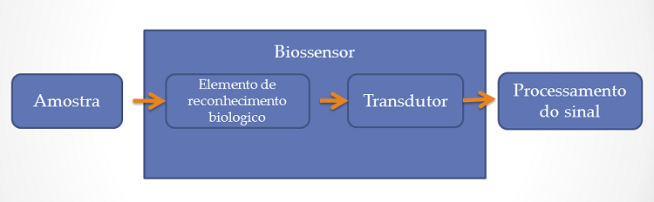](http://sites.google.com/site/biossensoresfl/home/estrutura/asd.png?attredirects=0)*

1. **Histórico**

A história dos biosensores se inicia em meados de 1916, mas se comprova por volta de 1962, quando foi desenvolvido o primeiro biosensor, que ficou conhecido como “eletrodo enzimático”, devido as tiras enzimáticas que contém, que servem como materiais biocatalíticos. Este pequeno dispositivo foi utilizado com a finalidade de detectar a taxa de glicose e monitorá-la, significando o controle do diabetes, no sangue.   
Tudo começa no pâncreas, quando se tem uma falha na produção de insulina, levando então, à hiperglicemia, ou seja, o nível de glicose no sangue é elevado.  
Grande parte da população é diabética e não sabe, pois não fizeram exames que comprovassem esse fato. Então é através dessa criação que a pessoa descobre, de forma simples e prática, considerando ser a mais rápida também. Apesar de que, para uns, ainda é de difícil acesso, devido ao custo.

A partir do desenvolvimento do primeiro biosensor, começou a acontecer um avanço, e outros biosensores começaram a se desenvolver baseados no modelo do primeiro, principalmente nas áreas de saúde, meio ambiente e de alimentos. Apareceram, então, biosensores amperométricos, potenciométricos, óticos, piezoelétricos e calorimétricos.

1. **Aplicação**

Na área ambiental, os biosensores são usados na monitoração e controle do ambiente, principalmente na detecção de metais pesados em amostras de solo e herbicidas e pesticidas em amostras de água de rios e lagoas. Mais recentemente, os biosensores tem tido uma utilização crescente com o desenvolvimento de dispositivos analíticos com capacidades de resposta em tempo real, na detecção e monitoração de agentes químicos e biológicos perigosos.

Biosensores na detecção de pesticidas

Um dos efeitos causados por vários tipos de agrotóxicos, quando em contato com plantas, insetos ou animais, é a inibição de certas enzimas essenciais ao bom funcionamento desses organismos.

Com o uso do biosensor juntamente com essas enzimas, podem detectar com precisão, e em poucos minutos, a presença e a quantidade de pesticida em amostras difíceis de serem analisadas, como águas de rios, amostras de solos e de alimentos.

1. **Exemplos**

Biosensores para o Monitoramento Ambiental

Redação do Site Inovação Tecnológica - 21/11/2003

Corporações e Universidades japonesas, européias e norte-americanas, juntaram-se para desenvolver um novo sistema de monitoramento ambiental. Batizado de “Advanced Environmental Monitoring System” (Sistema Avançado de Monitoramento Ambiental), o projeto deverá desenvolver tecnologia para monitoramento contínuo e em tempo real de águas subterrâneas, utilizando biosensores.

Os biosensores são capazes de detectar substâncias tóxicas que possam estar em vias de contaminar o lençol freático, incluindo pesticidas e íons de metais pesados, na área ao redor de vários tipos de indústrias, incluindo farmacêuticas, químicas e de alimentos.

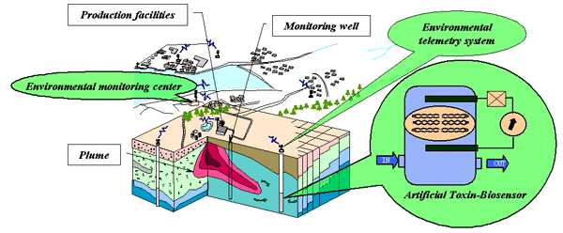

A nova tecnologia deverá substituir o sistema atual de monitoramento ambiental, que exige a coleta de amostras e sua análise em laboratório, um procedimento mais demorado e mais caro. A detecção em tempo real permitirá a tomada de medidas preventivas ou de correção num tempo muito menor, evitando que problema se espalhe e atinja a população ao redor da indústria.

Os biosensores são biomiméticos, ou seja, imitam organismos vivos. São constituídos por duas camadas de lipídios artificiais, que são utilizados para avaliar a toxidade de elementos químicos. As membranas geram respostas específicas para diferentes tipos de compostos orgânicos, permitindo a identificação do elemento contaminante.

Os biosensores, desenvolvidos pela Toshiba, medem apenas 0,6 mm de diâmetro. Eles serão instalados em vários furos feitos ao redor da fábrica, formando uma rede integrada e conectada a um sistema central. O sistema utilizará um algoritmo especialmente desenvolvido para a tarefa, capaz de detectar a menor anomalia e a fonte da contaminação.

Os pesquisadores agora pretendem aprimorar esses biosensores, de forma a torná-los capazes de detectar substâncias tóxicas, como o tricloroetileno ou nonilfenol, em concentrações de até uma parte por bilhão ou 0,001 mg por litro.

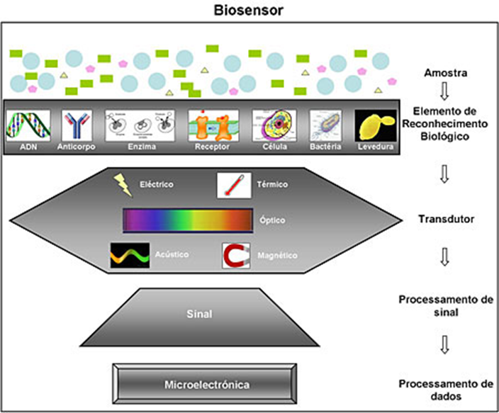

Componentes essenciais de um biosensor. O transdutor de sinal encontra-se em contacto com o elemento de reconhecimento biológico que interage especificamente com o poluente existente na amostra. Alterações físico-químicas ou bioquímicas resultantes dessa interação são amplificadas e convertidas em sinais elétricos processáveis e quantificáveis.

|  |  |  |
| --- | --- | --- |
| Biosensor detecta toxina em água |  | . |

|  |
| --- |
| A qualidade da água é um dos mais importantes fatores que concorrem para a sobrevivência dos seres vivos, seja para aqueles que nela habitam ou para os que dela necessitam para o consumo. Um dos desafios dos grandes centros urbanos é manter a água a ser consumida pela população dentro dos padrões de qualidade exigidos pela legislação.  Uma fonte de água poluída pode conter uma infinidade de contaminante que podem ser de origem sintética ou natural. Muitos organismos aquáticos produzem substâncias químicas consideradas tóxicas para outros seres vivos, o que compromete a qualidade da água, podendo ficar imprópria para o consumo.  Para controlar a quantidade de elementos presentes na água, os órgãos competentes realizam, periodicamente, amostras que são levas aos laboratórios e analisadas. Baseando-se nesses resultados é que os responsáveis tomarão as medidas necessárias para reverter o quadro. Com a constante e cada vez maior preocupação com a preservação dos recursos naturais, principalmente os hídricos, é que se tem pesquisado muito para desenvolver tecnologias mais eficientes para detectar substâncias nocivas na água.  Uma dessas tecnologias para o controle da qualidade da água foi desenvolvida por pesquisadores da Universidade de Michigan, EUA. Eles criaram uma tira de papel, impregnada de nanotubos de carbono, que tem a capacidade de detectar uma substância tóxica produzida por uma espécie de alga que habita fontes de água limpa, utilizadas para o consumo humano. O estudo foi liderado pelo professor do Departamento de Engenharia Química e Biomédica e de Ciência de Materiais, Nicholas Kotov e os resultados obtidos foram publicados no periódico Nano Letters.  Essa tira funciona como um biosensor que mede a condutividade elétrica dos nanotubos que são previamente impregnados no papel e misturados com anticorpos para a toxina Microcistina-LR (MC-LR). Quando o biosensor entra em contato com a água contaminada pela toxina, os anticorpos se comprimem entre os nanotubos para se ligarem com a MC-LR, o que muda a condutividade elétrica do material. Essa alteração é medida por um monitor externo e os resultados aparecem em poucos minutos. Uma vantagem desse biosensor é a sua adaptabilidade a outras toxinas, bastando mudar os anticorpos (específicos), para cada substância tóxica.  Origem e importância da toxina Microcistina-LR  Essa substância, liberada pela espécie Microcystis aeruginosa, é uma das toxinas mais comuns encontradas nas águas. A maior parte das ocorrências de envenenamento causada por cianobactérias se deve à presença da Mícrocistina-LR, que é a forma da toxina geralmente encontrada em reservatórios de água.  Devido à sua estrutura química, a MC-RL é altamente estável na água e pode resistir a grandes variações de temperatura e de pH. A ingestão acidental de água ou peixe contaminado pode provocar cefaléia, febre, dor abdominal, náusea e vômitos. No entanto, a ocorrência de casos de intoxicação é rara, pois a água contaminada com esta alga tem um odor desagradável.  A análise toxicológica mostra que essa toxina é um potente inibidor das proteínas serina e treonina fosfatases, 1 e 2A de eucariotos. O principal alvo da toxicidade das microcistinas é o fígado, pois essas substâncias atravessam as membranas celulares, principalmente através do transportador de ácidos biliares.   Curiosidade  O que esperar dos biosensores:  Com o avanço da tecnologia, o mercado dos biosensores vem crescendo muito. A media que se avança na criação de novos biosensores, estes vão se tornando muito mais evoluídos. Dessa forma, se tornam cada vez mais precisos, dependendo da finalidade com que serão utilizados e abrem as portas para mais áreas de pesquisa.   1. **Referências**   Maturano. Arlei – Equipe Biotec AHG. Disponível em <http://www.biotec-ahg.com.br/index.php/pt/acervo-de-materias/meioambiente/593-biosensor-detecta-toxina-em-agua>. Acessado dia 05/11/2011.  Mercado dos Biossensores – Biossensores FL. Disponível em: <http://sites.google.com/site/biossensoresfl/detector-cancro/mercado-dos-biossensores>. Acessado dia 04/11/2011. |

Redação do Site Inovação Tecnológica - 21/11/2003. Biosensores para o Monitoramento Ambiental. Disponível em: [http://www.inovacaotecnologica.com.br/noticias/noticia.php?artigo=010160031121](http://www.facebook.com/l.php?u=http%3A%2F%2Fwww.inovacaotecnologica.com.br%2Fnoticias%2Fnoticia.php%3Fartigo%3D010160031121&h=CAQHPpsoa).